 

自动化专业大数据与算法课程设计报告

Project Report for Big Data and Algorithms

多机-多线程-SSE运算加速

Multi-PC-multi-threads-SSE Speed Up

|  |  |  |  |
| --- | --- | --- | --- |
| 学 院 | 电子与信息工程学院 | | |
| 专 业 | 自动化 | | |
| 学生姓名 | 郭展羽 | 学 号 | 1851170 |
| 学生姓名 | 刘沛江 | 学 号 | 1853318 |
| 指导教师 |  | 王晓年 |  |

2021年 1月8日

目 录

1. 加速原理 3

1.1. 多线程 3

1.2. 多机通信与并行 5

1.3. SSE指令集 7

2. 架构设计 9

3. 代码实现 11

3.1. 公用部分 11

3.2. 单机单线程 18

3.3. 单机多线程 19

3.4. 多机多线程 21

4. 测试与结果分析 25

4.1. 测试环境 25

4.2. 测试结果 25

4.3. 结果分析 31

4.4. 附加测试与结果分析 31

5. 总结 38

5.1. 课程设计总结 38

5.2. 课程总结 39

6. 重现时注意 40

6.1. 编译 40

6.2. IP地址更改 40

6.3. 运算数据量更改 41

6.4. 排序功能数据量更改 41

6.5. socket传输数据量更改 42

7. 分工 44

8. 参考文献 44

# 加速原理

本次大作业使用到的加速方法有：多线程、多机和SSE指令集，下文将依次对其进行简要的原理介绍与分析。

## 多线程

### 多线程及相关概念简介

#### 进程

进程指的是正在运行的程序。确切的来说，当一个程序进入内存运行，即变成一个进程，进程是处于运行过程中的程序，并且具有一定独立功能。当在撰写这部分内容时，我的计算机上的进程如下图所示：

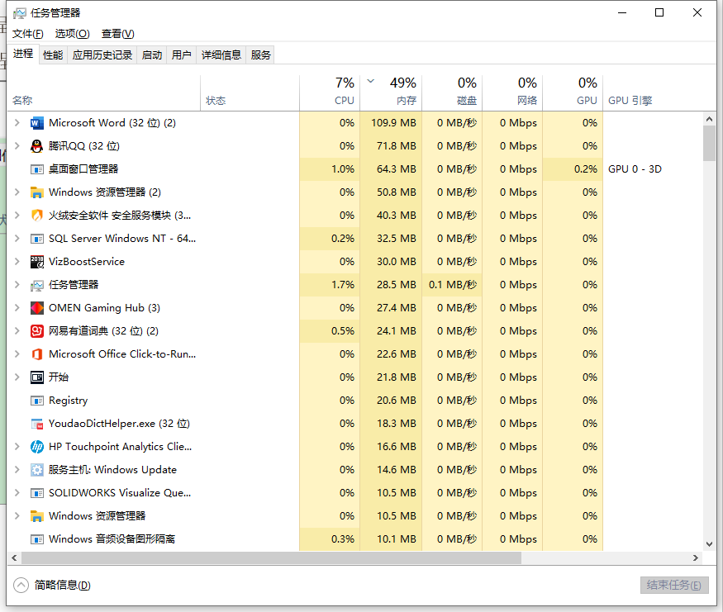

图1-1 计算机上的进程

#### 线程

线程指的是进程中的一个执行单元，负责当前进程中程序的执行。一个进程中至少有一个线程，也可以有多个线程。这样的应用程序也可以称为多线程程序。比如此时我同时用TIM聊天和查看图片，在任务管理器可以看到一个进程有两个线程同时运行，如下图所示：

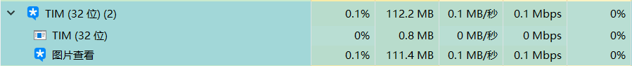

图1-2 一个进程的多个线程

#### 多线程

多线程是指程序中包含多个执行流，即在一个程序中可以同时运行多个不同的线程来执行不同的任务。如图所示，主线程可以和许多工作线程并发执行。

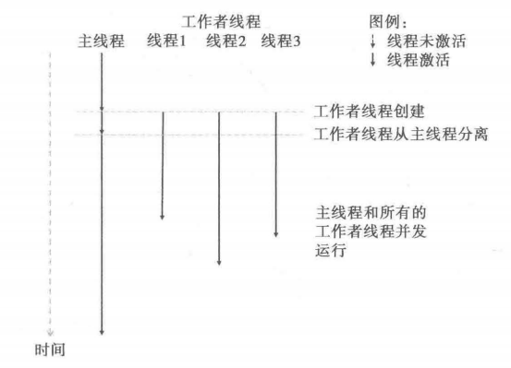

图1-3 多线程例子

### 多线程加速原理

#### 分时调度

所有线程轮流使用 CPU 的使用权，平均分配每个线程占用 CPU 的时间。

#### 抢占式调度

优先让优先级高的线程使用 CPU，如果线程的优先级相同，那么会随机选择一个线程。

CPU（中央处理器）使用抢占式调度模式在多个线程间进行着高速的切换。对于CPU的一个核而言，某个时刻，只能执行一个线程，而 CPU的在多个线程间切换速度相对我们的感觉要快，看上去就是在同一时刻运行。

其实，多线程程序并不能提高程序的运行速度，但能够提高程序运行效率，让CPU的使用率更高。

#### 主线程

主线程执行算法的顺序部分，当遇到需要进行并行计算式，主线程派生出（创建或者唤醒）一些附加线 程。在并行区域内，主线程和这些派生线程协同工作，在并行代码结束时，派生的线程退出或者挂起，同时控制流回到单独的主线程中，称为汇合。

如图所示：

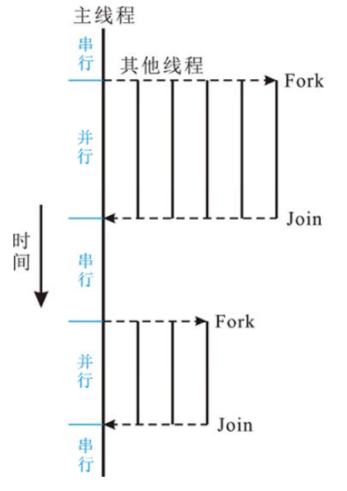

图1-4 主线程与其他线程的关系

所以在多线程程序中，当主线程必须等待的时候，CPU可以运行其它的工作线程，而不是等待，这样就大大提高了程序的效率 。这也是多线程的加速原理。

## 多机通信与并行

### 多机并行计算框架

在物理层面上，多台计算机组成的集群使用低延迟的网络连接起不同的计算节点。针对于本次课程设计所给出的科学计算，先经过对任务进行划分，接着分割到不同的计算集群去执行，最后再完成任务汇总的几个阶段。

### 多机通信

#### Socket介绍

Socket是应用层与TCP/IP协议族通信的中间软件抽象层，它是一组接口。在设计模式中，Socket其实就是一个门面模式，它把复杂的TCP/IP协议族隐藏在Socket接口后面，对用户来说，一组简单的接口就是全部，让Socket去组织数据，以符合指定的协议。

#### UDP

UDP 是不具有可靠性的数据报协议。细微的处理它会交给上层的应用去完成。在 UDP 的情况下，虽然可以确保发送消息的大小，却不能保证消息一定会到达。因此，应用有时会根据自己的需要进行重发处理。

#### TCP

TCP 是面向连接的、可靠的流协议。流就是指不间断的数据结构，当应用程序采用 TCP 发送消息时，虽然可以保证发送的顺序，但还是犹如没有任何间隔的数据流发送给接收端。TCP 为提供可靠性传输，实行“顺序控制”或“重发控制”机制。此外还具备“流控制（流量控制）”、“拥塞控制”、提高网络利用率等众多功能。

借助于socket的网络通信如图所示：

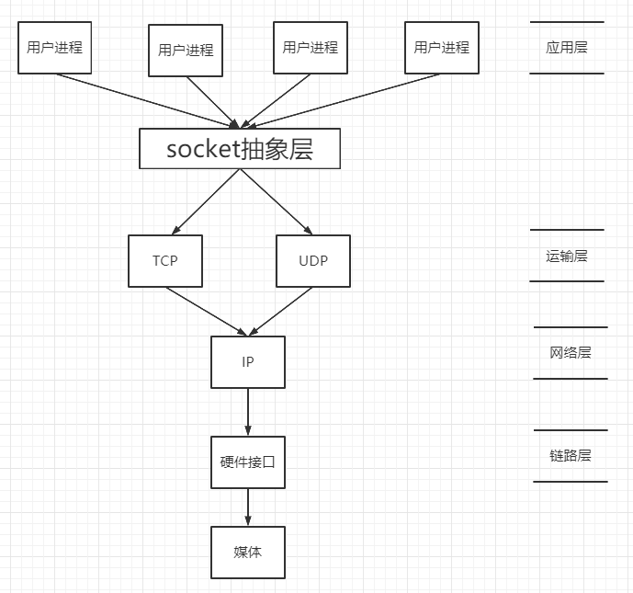

图1-5 socket网络通信

### 多机并行计算加速原理

在本次课程设计中，我们使用两台电脑分别充当服务端和客户端，先由服务端平均分配任务并将数据通过socket抽象层和TCP运输层传送给客户端，当客户端得到计算结果之后再通过socket抽象层和TCP运输层传送给服务端。这是真正的并行计算，使用两份计算资源去执行计算任务，所以如果忽略传输时间，那么计算时间将会减少为单机计算时间的一半。具体流程图如图所示：

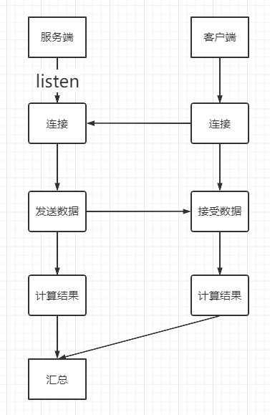

图1-6 应用的流程图

## SSE指令集

### SSE指令集简介

SSE指令集全称为Streaming SIMD Extensions，即流式单指令多数据扩展。这种体系结构对不同的多组数据采用相同指令来处理，比较适合并行算法的实现。其体系结构如下图所示：

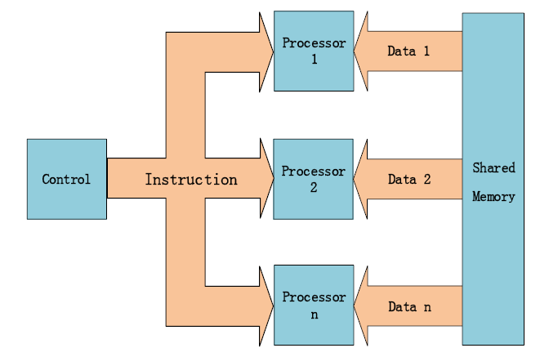

图1-7 SSE体系结构

指令集使用单独的128bit寄存器（XMM寄存器），寄存器个数16（不同计算机可能不同），一次处理128bit的数据。寄存器结构如下：

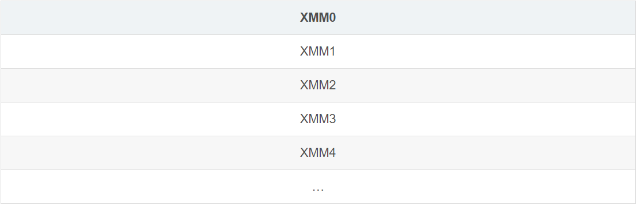

图1-8 寄存器结构

因为一个寄存器的大小为128bit，那么使用SSE指令集一次就可以选择处理2个64bit的数据类型：



或者一次处理4个32bit的数据类型：



### SSE指令集加速原理

正是因为SSE指令集可以一次性处理4个32bit的数据类型，我们就可以使用它来一次性处理4个float类型的数据，我们以_mm_add_ps()函数为例来演示SSE的加速原理，如图所示：



图1-9 运算对比

1. 一条普通加法指令调用一组数据(X, Y)进行加法操作，得到结果XopY。
2. 一条SSE、AVX指令调用四组数据(X1, Y1)、(X2, Y2)、(X3, Y3)、(X4, Y4)，得到结果X0opY0、X1opY1、X2opY2、X3opY3。

所以使用SSE指令处理float型数据，一条指令就可以得到四倍于普通指令的结果。如果CPU执行一条指令的时间相同，那么此时SSE指令的效率就可以达到普通指令的四倍。这也是为什么使用SSE指令集可以实现算法加速的原理。

# 架构设计

本次大作业的单机的软件架构设计如下图所示。



图2-1 单机软件架构设计

可以从图中看出，单机不论是客户端还是服务端，都依次进行了单机单线程、单机多线程、多机多线程的求和、求最大值、排序的计算，并都显示了结果，用以对比耗时长短，具体测试见“4. 测试与结果分析”。而多机通过网络进行协作计算的流程架构如下图所示。



图2-2 多机流程架构

可以从图中看到，不论是服务端运算比较快，还是客户端运算比较快，都能正确接收对方传来的数据。要注意在多机通信的时候，TCP传输的一个包最大为1500字节，因此本次大作业在传输最终排序结果的时候，将客户端的结果分割成1000字节的块，依次发送。将在后续测试中阐述我们遇到的问题及解决办法。

# 代码实现

本次大作业使用Linux系统进行编程，具体的版本为Ubuntu 16.04 LTS，因此代码的形式与Windows存在着差异。

代码实现可以分为三个部分：单机单线程、单机多线程和多机多线程。而在运算开始前，有许多宏定义，和许多共用的函数，将首先进行说明。

## 公用部分

为方便调试时更改，客户端和服务端共同使用了一个头文件“mySrvClt.h”，里面声明定义了两者均会使用的变量、函数。

### 网络相关部分

1. // 网络相关
2. #define PORT        8888            // 端口号：8888
3. #define BUF_LEN     1024            // 文字缓存长度：1kB
5. #ifdef  CLIENT
6. #define SERVER_IP   "127.0.0.1"     // 服务端IP地址
7. #endif
9. // 网络收发缓存
10. **char** buf[BUF_LEN];

定义了网络端口号为8888，网络收发文本消息的缓存大小设置为1024字节。如果为客户端，则还需定义服务器的IP地址，用以绑定进行连接。

### 多线程相关部分

1. // 线程相关
2. #define MAX_THREADS     64          // 线程数：64
3. #define SUBDATANUM      2000000     // 子块数据量：2000000
4. #define SRV_SUBDATANUM  1000000     // 单PC数据
5. #define CLT_SUBDATANUM  1000000     // 单PC数据
6. #define DATANUM         (SUBDATANUM*MAX_THREADS)  // 总数据量：线程数x子块数据量
8. // 计算变量
9. **double** rawDoubleData[DATANUM];      // 原始数据
10. **double** doubleResults[MAX_THREADS];  // 各线程结果
11. **double** finalSum;                    // 求和最终结果
12. **double** finalMax;                    // 求最大值最终结果

定义了线程数为64，每个子块的数据量为2,000,000。在客户端和服务端协作计算的时候，要将该值减半。总的数据量 = 线程数×子块数据量。用以上的宏定义，定义全局变量，分别用于存储原始数据、各线程结果（求和、最大值）、求和最终结果和求最大值最终结果。之所以未提及到排序，是因为需要将排序的各种参数与前面两者分离开来，便于数据的管理和代码的调试（由于排序的时间较长，为了方便调试可以在不影响前两者的情况下减小数据量）。具体的定义如下所示。

1. #define S_SUBDATANUM        200         // 减少数据量进行排序
2. #define S_SRV_SUBDATANUM    100         // 单PC小数据量测试
3. #define S_CLT_SUBDATANUM    100         // 单PC小数据量测试
4. #define S_DATANUM           (S_SUBDATANUM*MAX_THREADS)      // 总数据量(小)
5. #define S_CLT_DATANUM       (S_CLT_SUBDATANUM*MAX_THREADS)  // CLT数据量
7. #ifdef SERVER
8. #define S_SRV_DATANUM       (S_SRV_SUBDATANUM*MAX_THREADS)  // SRV数据量
9. #endif
11. #define S_ONCE              100                         // 一次发送100个
12. #define S_TIMES             (S_CLT_DATANUM/S_ONCE)      // 发送100个的次数
13. #define S_LEFT              (S_CLT_DATANUM%S_ONCE)      // 发送剩余不足数据
15. #define DATA_MAX            2147483647                  // 随机数的最大值
17. **double** S_rawDoubleData[S_DATANUM];              // 排序原始数据
18. **double** S_sortDoubleData[S_DATANUM];             // 排序最终结果
19. **double** S_CLT_sortDoubleData[S_CLT_DATANUM];     // CLT排序最终结果
20. **double** S_threadResult[MAX_THREADS][S_SRV_SUBDATANUM];// 单机多线程各线程结果
21. **double** S_threadResult0[MAX_THREADS][S_SUBDATANUM];   // 多机多线程各线程结果
23. #ifdef SERVER
24. **double** S_SRV_sortDoubleData[S_SRV_DATANUM];     // SRV排序最终结果
25. #endif

使用小数据进行测试，类似于大数据的定义。同时因为传输排序结果的时候，需要分块传输，因此将数据每次传输的长度、传输的次数和最后一次剩余数据的传输相关数量先计算完成。因为数据的生成是以随机数的形式，因此将最大值记下，为2147483647，这也是rand()返回的int这种数据类型的最大值（231 - 1）。（Linux中，C语言随机数生成范围不同于在Windows系统，范围为[-INT_MAX+1, INT_MAX]，所以在生成数据的时候要取绝对值。）

同样地，定义了各种全局变量：排序原始数据、最终结果、客户端排序的结果、服务端排序的结果、多线程中各线程排序的结果。

1. // 标志位
2. **bool** thread_begin;          // 线程发令标志

为了保证多线程运算时间的统计，而Linux中的多线程没有像Windows中那样简单应用的默认挂起的线程创建方式，因此我们自己设计了一个标志位，所有线程创建时进入while循环阻塞等待该标志位置True，相当于同时给多个线程发令，这时候的时间统计就是准确的。具体的实现方法见以下代码。

线程内部：

1. // 等待发令
2. **while** (!thread_begin) {}

线程外部：

1. // 给多个线程同时发令
2. gettimeofday(&startv, &startz);
3. thread_begin = **true**;

计时的同时给各线程“发令起跑”。

### 求和

#### 非SSE加速

不加速的求和方法就是简单的循环+累加，为了延长计算的时间，累加的同时对数据的处理（取log10和sqrt()）。

1. // 不加速版本求和
2. **double** NewSum(**const** **double** data[], **const** **int** len)
3. {
4. **double** rlt = 0.0f;
6. **for** (**int** i = 0; i < len; i++) rlt += log10(sqrt(data[i]/4.0));
8. **return** rlt;
9. }

函数传入参数为待求和的数组和它的长度，计算后返回求和结果。

#### SSE加速

使用在原理部分“1.3. SSE指令集”中所说到的方法，对求和进行简单的加速，这里选择使用的是128位的SSE指令，因为数据的存储形式为双精度double型，所占存储空间为64位（8个字节），所以128位可以同时进行两组的运算，理论上可以将求和加速到原来的两倍。函数实现如下：

1. // SSE加速求和
2. **double** NewSumSSE(**const** **double**\* pbuf, **const** **int** len)
3. {
4. **double** sum = 0;
6. **int** nBlockWidth = 2;
7. **int** cntBlock = len/nBlockWidth;
8. **int** cntRem = len%nBlockWidth;
10. **const** **double**\* p = pbuf;
11. **const** **double**\* q;
13. __m128d xfsload;
14. __m128d xfssum = _mm_setzero_pd();
16. **for** (**int** i = 0; i < cntBlock; i++)
17. {
18. xfsload = _mm_sqrt_pd(_mm_sqrt_pd(_mm_load_pd(p)));
19. xfssum = _mm_add_pd(xfssum, xfsload);
20. p += nBlockWidth;
21. }
23. q = (**const** **double**\*)&xfssum;
24. **for** (**int** i = 0; i < nBlockWidth ; i++)
25. {
26. sum += q[i];
27. }
29. // 提取剩余的
30. **for** (**int** i = 0; i < cntRem; i++)
31. {
32. sum += p[i];
33. }
35. **return** sum;
36. }

首先将128位分成2块，用以存放double，然后依次进行计算，将结果累加到一个128位的数据中。最后进行提取，并对剩余未作运算的数据累加入结果当中。在当前double的数据类型中，假如求和的长度为奇数，那么就会剩下一个数无法组合（不能保证下一个内存地址中的值是否刚好为0），需要直接提取累加。

### 求最大值

#### 作数据处理的求最大值

求最大值的方法也很简单，直接对待求数据进行一次遍历。为了增加消耗的时间，在遍历的同时也对数值作类似于求和部分的处理，存储其中最大值数值。

1. // 不加速版本求最大值
2. **double** NewMax(**const** **double** data[], **const** **int** len)
3. {
4. **double** max = log10(sqrt(data[0]/4.0));
6. **for** (**int** i = 1; i < len; i++) **if** (log10(sqrt(data[i]/4.0)) > max) max = log10(sqrt(data[i]/4.0));
8. **return** max;
9. }

函数传入参数为待求最大值的数据数组和长度，计算后返回最大值。

#### 单纯求最大值

由于在对多线程或多机的结果进行合并时，不需要再对数据边遍历边处理，所以使用以下函数求得最大值。

1. // 单纯求最大值（用于归并结果）
2. **double** NewMax_2(**const** **double** data[], **const** **int** len)
3. {
4. **double** max = data[0];
6. **for** (**int** i = 1; i < len; i++) **if** (data[i] > max) max = data[i];
8. **return** max;
9. }

函数传入参数为待求最大值的数据数组和长度，计算后返回最大值。

### 排序

本次大作业编写了两种排序算法：冒泡法排序和快速排序。两者在应用到多机、多线程的时候有着截然不同的效果，具体的分析见后文的“4. 测试与结果分析”。算法的实现如下。

#### 冒泡法排序

1. **double** NewSort_0(**const** **double** data[], **const** **int** len, **double** result[])
2. {
3. **double** tmp;
5. **for** (**int** i = 0; i < len; i++) result[i] = data[i];
7. **for** (**int** i = 0; i < len; i++)
8. {
9. **for** (**int** j = 0; j < len - i - 1; j++)
10. {
11. **if** (log10(sqrt(result[j])) > log10(sqrt(result[j + 1])))
12. {
13. tmp = result[j];
14. result[j] = result[j + 1];
15. result[j+1] = tmp;
16. }
17. }
18. }
19. }

就是在C语言基础课上熟悉掌握的冒泡法排序，时间复杂度为o(N2)，输入参数为待排序的数据和长度、结果存放的数组。

#### 快速排序

快速排序所采用的是一种“分而治之”的思想，将一个问题分成子问题，解决方法（算法）对于子问题同样适用，可以再分为子问题。算法实现如下。

1. // 快速排序算法
2. **void** qsort(**double** s[], **int** l, **int** r)
3. {
4. **if** (l < r)
5. {
6. **int** i = l, j = r;
7. **double** x = s[i];
8. **while** (i < j)
9. {
10. **while** (i < j && s[j] >= x)
11. {
12. j--;
13. }
14. **if** (i < j)
15. {
16. s[i++] = s[j];
17. }
18. **while** (i < j && s[i] < x)
19. {
20. i++;
21. }
22. **if** (i < j)
23. {
24. s[j--] = s[i];
25. }
26. }
27. s[i] = x;
28. qsort(s, l, i - 1);
29. qsort(s, i + 1, r);
30. }
31. }

首先将一串数据最左端作为参考，将i和j分别对应数据的最左端和最右端。j向左移，找到比参考值小的数字，放入i对应的位置，然后将i向右移，找到比参考值大的数字，放入j的位置。就这样不断循环直到i与j相遇，达到的效果是：左段均是比参考值小的数，右段均是比参考值大的数。此时左右两段仍是无序的，所以将左右段分别再进行同样的操作。最后排序完成。

由于要对应要求当中的函数接口，所以额外写了一段调用快速排序的函数。

1. // 不加速排序（快排）
2. **double** NewSort(**const** **double** data[], **const** **int** len, **double** result[])
3. {
4. **int** l = 0, r = len - 1;
5. **for** (**int** i = 0; i < len; i++)
6. {
7. result[i] = data[i];
8. }
9. qsort(result, l, r);
10. }

这样就能跟冒泡法排序保持一致性，方便替换。

#### 排序结果的检验

排序结果需要进行检验，采用的方法是前后差分，得到符号值（正负表示），当出现异号时，说明序列不是有序的。具体实现的方法如下。

1. // 检验结果
2. **int** check(**const** **double** data[], **const** **int** len)
3. {
4. **double** sign;
5. **double** new_sign;
7. sign = data[1] - data[0];
8. **for** (**int** i = 1; i < len - 1; i++)
9. {
10. new_sign = data[i + 1] - data[i];
11. **if** (new_sign*sign < 0)
12. {
13. printf("i = %d, %f, %f\r\n", i, data[i], data[i + 1]);
14. **return** 0;
15. }
16. }
18. **return** 1;
19. }

其中为了方便调试，当出现异号的时候，输出当前在序列当中的位置，并输出前后两数的数值。函数输入的参数为待检验的数组和长度，经过计算后返回检验结果，1为有序，0为无序。

## 单机单线程

单机单线程的编程流程十分简单，就是直接将生成的数据放入到函数中，完全遍历，所以耗时也将会是最长。这里以求和为例，其它运算类似。

1. // ------------------------ SUM begin ------------------------
2. finalSum = 0.0f;
3. gettimeofday(&startv, &startz);
4. finalSum = NewSum(rawDoubleData, DATANUM);
5. gettimeofday(&endv, &endz);
6. t_usec = (endv.tv_sec - startv.tv_sec)*1000000 + (endv.tv_usec - startv.tv_usec);
7. printf("Single-PC-single-thread[SUM](Server): answer = %lf, time = %ld us\r\n", finalSum, t_usec);
8. // ------------------------ SUM end --------------------------

在计算前先记录当前的时间，计算完成后记录完成的时间，前后做差得到耗时大小。将计算结果和消耗时间输出以作对比。

## 单机多线程

单机多线程的编程同样只在此阐述求和的方法，其它的运算类似。

1. // 每个线程的ID
2. **int** id[MAX_THREADS];
3. **for** (**int** i = 0; i < MAX_THREADS; i++) id[i] = i;
5. // 多线程相关
6. pthread_t tid[MAX_THREADS];
7. pthread_attr_t attr;
8. **size_t** stacksize;
10. // 更改栈的大小
11. pthread_attr_init(&attr);
12. pthread_attr_getstacksize(&attr, &stacksize);
13. stacksize *= 4;
14. pthread_attr_setstacksize(&attr, stacksize);

首先需要给每个线程ID，然后初始化一些跟多线程相关的变量。注意将线程的堆栈大小变为原来的四倍，以满足对大量数据运算的需求。

1. // ------------------------ SUM begin ------------------------
2. thread_begin = **false**;
3. **for** (**int** i = 0; i < MAX_THREADS; i++) pthread_create(&tid[i], &attr, fnThreadSum_0, &id[i]);
5. // 给多个线程同时发令
6. gettimeofday(&startv, &startz);
7. thread_begin = **true**;

将标志位先置为False，然后逐个线程创建并传入ID。需要开辟额外的内存空间来存放ID，而不是将此时的i传入给各线程的原因是：将i传入线程，线程得到的是i的内存地址，当它去查看该值时，主线程有可能已经继续往下遍历，改变了该内存地址上的值，导致线程获取的ID并不正确。有两种解决办法：

1. 在创建线程时，每创建一个线程后延时一小段时间，保证线程能读出正确的ID，但缺点是，耗时长，且为开环控制，在不同环境下难以保证其正确性。
2. 第二种方法就是现在采用的办法，将ID提前存好在各自的地址，传入参数的时候将该地址传入。没有任何操作会对该地址中的内容作更改，保证了其正确性。

随后，记录开始时间的同时，给线程“发令”，开始计算。

在线程的函数里，对原始数据进行分段获取后，调用函数进行求和运算。

1. **void**\* fnThreadSum_0(**void** *arg)
2. {
3. **int** who = *(**int** *)arg;    // 线程ID
4. **double** data[SUBDATANUM];  // 线程数据
6. // 索引
7. **int** startIndex = who*SUBDATANUM;
8. **int** endIndex = startIndex + SUBDATANUM;
10. **for** (**int** i = startIndex, j = 0; i < endIndex; i++, j++) data[j] = rawDoubleData[i];
12. // 等待发令
13. **while** (!thread_begin) {}
15. // 存储结果
16. doubleResults[who] = NewSum(data, SUBDATANUM);
18. **return** NULL;
19. }

可以看到，在线程函数里，获取前文所说的ID值，并得到本线程对应的数据段，对该数据求和，存放在所有线程各自结果数组，本线程所属的结果中。

1. // 等待线程运行结束
2. **for** (**int** i = 0; i < MAX_THREADS; i++) pthread_join(tid[i], NULL);
4. // 收割
5. finalSum = 0.0f;
6. **for** (**int** i = 0; i < MAX_THREADS; i++) finalSum += doubleResults[i];
8. gettimeofday(&endv, &endz);
9. t_usec = (endv.tv_sec - startv.tv_sec)*1000000 + (endv.tv_usec - startv.tv_usec);
10. printf("Single-PC-multi-thread[SUM](Server): answer = %lf, time = %ld us\r\n", finalSum, t_usec);
11. // ------------------------ SUM end --------------------------

等待所有线程结束后，对各线程的数据进行“收割”，得到最后的结果。并记录下结束的时间，与开始时间做差得出计算所耗费的时间。

## 多机多线程

本次大作业使用的双机协作，原理不变的情况下可以多机进行协作，进一步加快计算的速度。在这一部分，以排序作为讲解的例子。无论是多机还是单机，只要是将数据分段进行排序的运算，就会遇到最后结果归并的问题。各段虽然有序，但各段之间的关系是无序的，这种排序的结果实际上还不如快速排序的中间态。所以在测试中我们也可以看到相应的现象，这也是我们迫不得已又采用冒泡排序的原因。

先是进行网络的配置和连接，分为服务端和客户端两种不同的操作。

### 服务端

1. // Server, Client socket描述符
2. **int** server_fd, client_fd;
3. // My address, remote address
4. **struct** sockaddr_in my_addr, remote_addr;
5. // 一些网络收发相关变量
6. **int** ret, recv_len, send_len, sin_size;
8. // 设置地址
9. memset(&my_addr, 0, **sizeof**(my_addr));   // reset
10. my_addr.sin_family = AF_INET;           // IPV4
11. my_addr.sin_addr.s_addr = INADDR_ANY;   // Local IP
12. my_addr.sin_port = htons(PORT);         // Port

先定义了一些网络通信将要用到的变量：socket描述符、地址、收发数据长度等等。因为是服务端，所以将地址绑定为本地的IP，同时指定了端口号和配置使用IPV4的地址。

1. **if** ((server_fd = socket(PF_INET, SOCK_STREAM, 0)) < 0)
2. {
3. printf("create server_fd failed...\r\n");
4. **return** -1;
5. }
7. **if** ((ret = bind(server_fd,(**struct** sockaddr *)&my_addr,**sizeof**(my_addr))) < 0)
8. {
9. printf("bind server_fd failed...\r\n");
10. **return** -1;
11. }
13. // 等待连接
14. listen(server_fd, 5);
16. // 只针对一个client的情况
17. sin_size = **sizeof**(**struct** sockaddr_in);
18. **if** ((client_fd = accept(server_fd, (**struct** sockaddr*)&remote_addr, (socklen_t *)&sin_size)) < 0)
19. {
20. printf("accept connection failed...\r\n");
21. **return** -1;
22. }
23. printf("# Accept client %s\r\n", inet_ntoa(remote_addr.sin_addr));

按照原理所述，依次绑定套接字、地址，并打开网络监听等待连接。当有连接时，将其与客户端的socket描述符进行绑定，同时得到客户端的地址。在这一部分，此次大作业只针对一个客户端的情况。

1. // 对Client的应答
2. memset(buf, 0, BUF_LEN);
3. sprintf(buf, "Hello Client!");
4. **if** ((send_len = send(client_fd, buf, strlen(buf), 0)) < 0)
5. {
6. printf("server send failed...\r\n");
7. **return** -1;
8. }
9. printf("# Send: Hello Client!\r\n");

发送一条消息，在客户端可查看到该消息，验证双方连接的连通性。

### 客户端

客户端的编程相比服务端要比较简单。它不需要绑定自己的地址，也不需要打开监听。只需要配置已知的服务端IP地址和端口号，就可以尝试连接。具体的实现如下。

1. // Client socket描述符
2. **int** client_fd;
3. // My address, remote address
4. **struct** sockaddr_in remote_addr;
5. // 一些网络收发相关变量
6. **int** ret, recv_len, send_len;
8. // 设置地址
9. memset(&remote_addr,0,**sizeof**(remote_addr));         // reset
10. remote_addr.sin_family = AF_INET;                   // IPV4
11. remote_addr.sin_addr.s_addr = inet_addr(SERVER_IP); // Server IP
12. remote_addr.sin_port = htons(PORT);                 // Port

同样地，定义各种变量，使用IPV4的地址格式，将IP地址绑定为已知的服务端IP地址，并指定端口号。

1. **if** ((client_fd = socket(AF_INET, SOCK_STREAM, 0)) < 0)
2. {
3. printf("create client_fd failed...\r\n");
4. **return** -1;
5. }
7. **if** ((ret = connect(client_fd, (**struct** sockaddr*)&remote_addr, **sizeof**(remote_addr))) < 0)
8. {
9. printf("connect failed...\r\n");
10. **return** -1;
11. }
12. printf("Connect to server!\r\n");
14. **if** ((recv_len = recv(client_fd, buf, BUF_LEN, 0)) < 0)
15. {
16. printf("client recv failed...\r\n");
17. **return** -1;
18. }
19. printf("# Received: %s\r\n", buf);

绑定套接字，然后就可以尝试连接前面定义好的地址。当连接成功后，等待接收前文服务端发送的验证消息，验证双方连接的连通性。

### 多线程

随后就是双机各自开启多线程运算，这里就不再赘述，与前文“单机多线程”部分基本一致。在此将讲解我们是如何归并多线程排序的结果和多机排序的结果。

1. **void** merge()
2. {
3. **int** index[MAX_THREADS];
4. **for** (**int** i = 0; i < MAX_THREADS; i++)
5. {
6. index[i] = 0;
7. }
8. **int** min_index;
9. **for** (**int** j = 0; j < S_CLT_DATANUM; j++)
10. {
11. **double** min_num = log10(sqrt(DATA_MAX));
12. **for** (**int** i = 0; i < MAX_THREADS; i++)
13. {
14. **if** (index[i] > S_CLT_SUBDATANUM - 1)
15. {
16. **continue**;
17. }
19. **if** (S_threadResult[i][index[i]] < min_num)
20. {
21. min_index = i;
22. min_num = S_threadResult[i][index[i]];
23. }
24. }
25. S_CLT_sortDoubleData[j] = min_num;
26. index[min_index]++;
27. }
28. }

假设有64线程，在多线程得到64个排序结果后，每个结果内部都是有序的，所以我们只需要从每个结果的第0位开始查找，就能找到最终结果中最小的（各线程的排序方法是从小到大排序）数值。依此类推，每得到一个数值就要对64个数求最小值，这种运算量不容小觑。

同样的思路，将双机的结果归并，可以得到最后的排序结果。由于数据量太大时，网络传输有可能会发生丢包错误。只要发生一次错误，排序结果就会出错，这也是一直困扰我们的问题。同时，使用这种归并方法，并不能使多线程发挥效用，反而单线程的快速排序具有更小的时间复杂度(o(NlgN))。

# 测试与结果分析

## 测试环境

操作系统：server, client均为Linux, Ubuntu 16.04 LTS；

处理器：server为Intel(R) Core(TM) i5-8300H CPU 2.3GHz，4核；

client为Intel(R) Core(TM) i5-8250U CPU 1.6GHz，4核；

均不支持超线程。

编译器：gcc 5.4.0。

## 测试结果

测试结果的截图附上，将在后文以表格的形式加以分析。

### 测试1

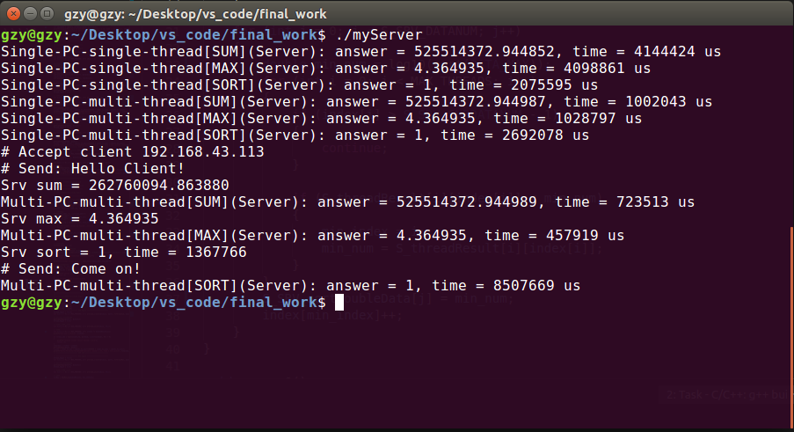

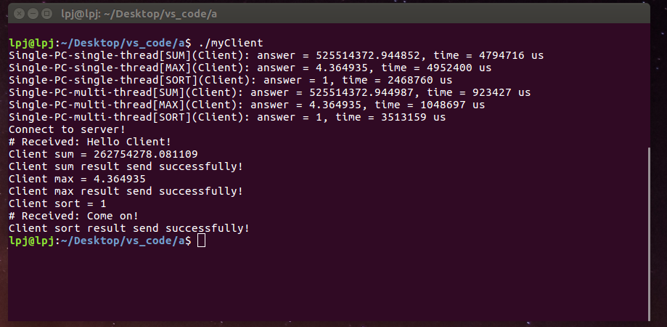

### 测试2

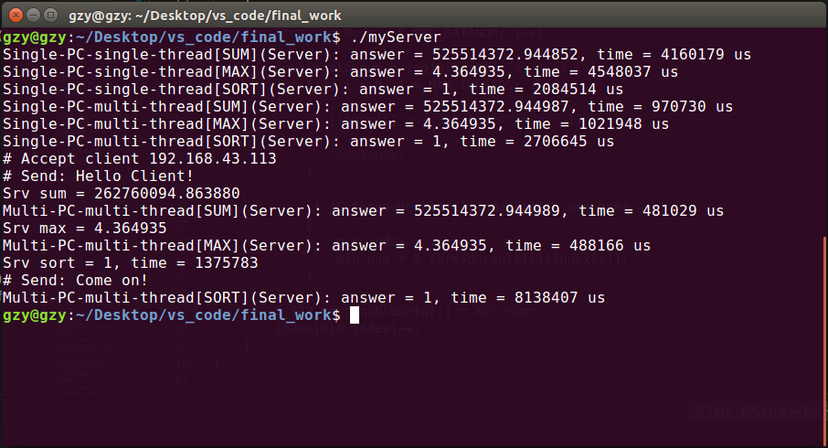

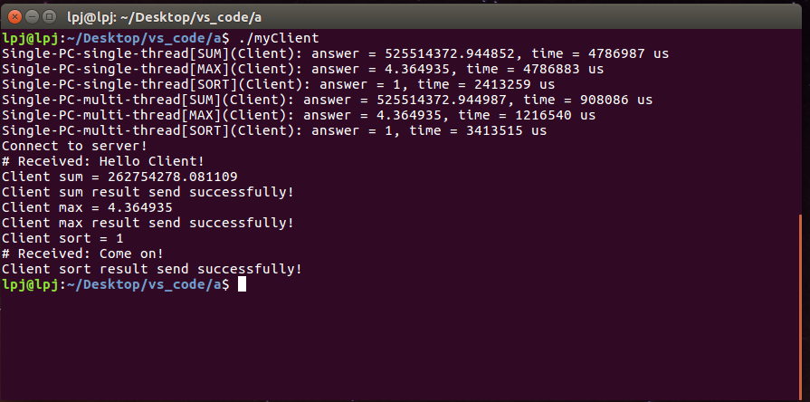

### 测试3

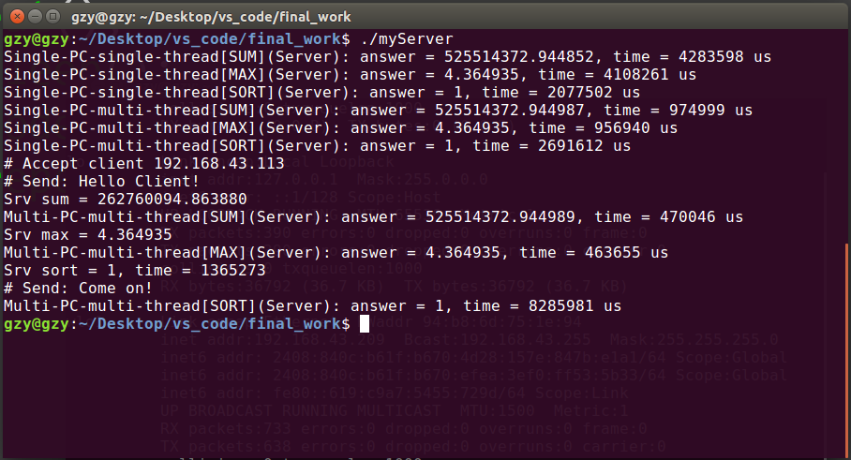

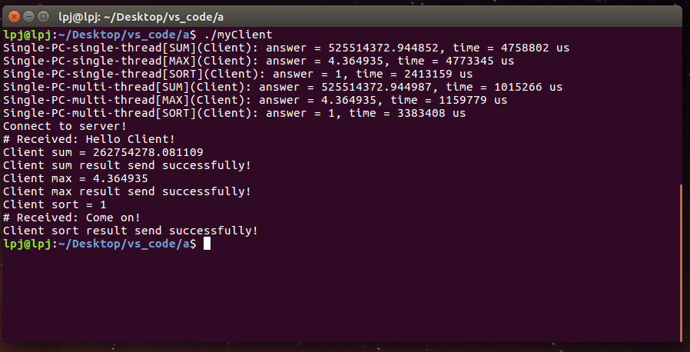

### 测试4

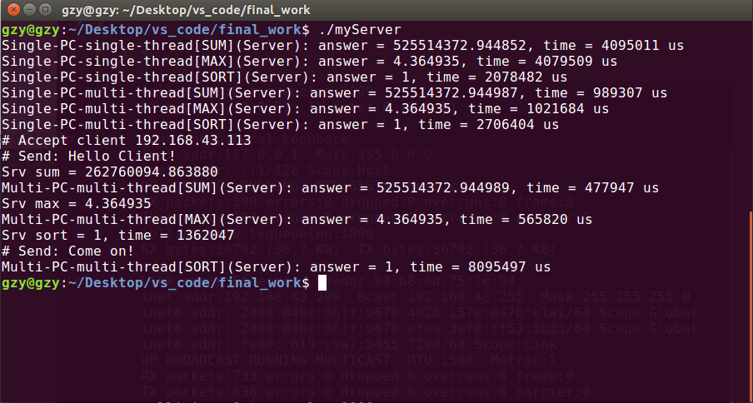

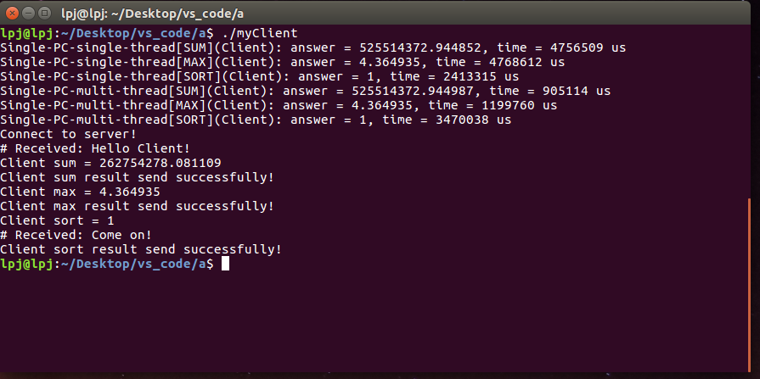

### 测试5

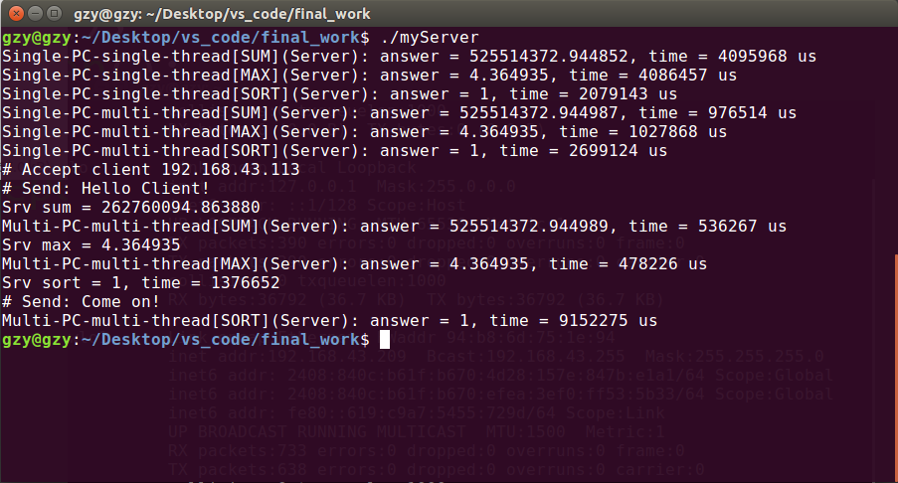

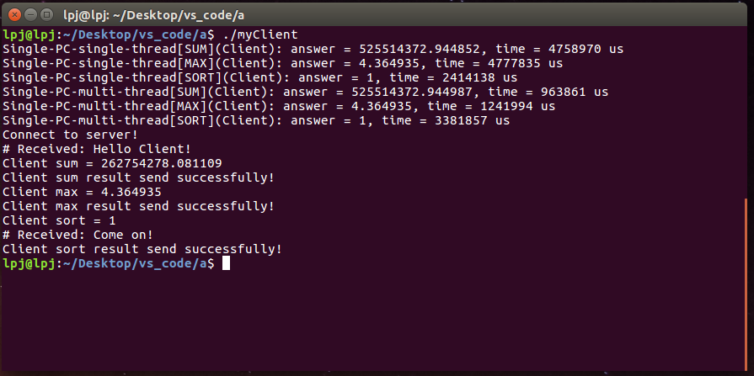

### 求和结果

|  |  |  |  |  |  |  |  |
| --- | --- | --- | --- | --- | --- | --- | --- |
| 序号 | A单机单线程SUM | B单机单线程SUM | 平均单机单线程SUM | A单机多线程SUM | B单机多线程SUM | 平均单机多线程SUM | 多机多线程SUM |
| ~~1~~ | ~~4144424~~ | ~~4794716~~ | ~~4469570~~ | ~~1002043~~ | ~~923427~~ | ~~962735~~ | ~~723513~~ |
| 2 | 4160179 | 4786987 | 4473583 | 970730 | 908086 | 939408 | 481029 |
| 3 | 4283598 | 4758802 | 4521200 | 974999 | 1015266 | 995132.5 | 470046 |
| 4 | 4095011 | 4756509 | 4425760 | 989307 | 905114 | 947210.5 | 477947 |
| ~~5~~ | ~~4095968~~ | ~~4758970~~ | ~~4427469~~ | ~~976514~~ | ~~963861~~ | ~~970187.5~~ | ~~536267~~ |
| 平均 |  |  | 4473514.333 |  |  | 960583.6667 | 476340.6667 |
| 加速比 |  |  |  |  |  | 4.657079324 | 9.391418047 |

时间单位均为us，因为有两组数据远远偏离于其他数据，因此将其剔除。求得求和的单机单线程平均时间为4473514.333us，单机多线程平均时间为960583.6667us，多机多线程平均时间为476340.6667us。得出求和时，相对于单机单线程而言，单机多线程的加速比为4.7，多机多线程加速比为9.4。

### 求最大值结果

|  |  |  |  |  |  |  |  |
| --- | --- | --- | --- | --- | --- | --- | --- |
| 序号 | A单机单线程MAX | B单机单线程MAX | 平均单机单线程MAX | A单机多线程MAX | B单机多线程MAX | 平均单机多线程MAX | 多机多线程MAX |
| 1 | 4098861 | 4952400 | 4525630.5 | 1028797 | 1048697 | 1038747 | 457919 |
| 2 | 4548037 | 4786883 | 4667460 | 1021948 | 1216540 | 1119244 | 488166 |
| 3 | 4108261 | 4773345 | 4440803 | 956940 | 1159779 | 1058359.5 | 463655 |
| ~~4~~ | ~~4079509~~ | ~~4768612~~ | ~~4424060.5~~ | ~~1021684~~ | ~~1199760~~ | ~~1110722~~ | ~~565820~~ |
| 5 | 4086457 | 4777835 | 4432146 | 1027868 | 1241994 | 1134931 | 478226 |
| 平均 |  |  | 4516509.875 |  |  | 1087820.375 | 471991.5 |
| 加速比 |  |  |  |  |  | 4.151889392 | 9.569049178 |

时间单位均为us，因为有一组数据远远偏离于其他数据，因此将其剔除。求得求最大值的单机单线程平均时间为4516509.875us，单机多线程平均时间为1087820.375us，多机多线程平均时间为471991.5us。得出求最大值时，相对于单机单线程而言，单机多线程的加速比为4.2，多机多线程加速比为9.6。

### 排序结果

|  |  |  |  |  |  |  |  |
| --- | --- | --- | --- | --- | --- | --- | --- |
| 序号 | A单机单线程SORT | B单机单线程SORT | 平均单机单线程SORT | A单机多线程SORT | B单机多线程SORT | 平均单机多线程SORT | 多机多线程SORT |
| 1 | 2075595 | 2468760 | 2272177.5 | 2692078 | 3513159 | 3102618.5 | 8507669 |
| 2 | 2084514 | 2413259 | 2248886.5 | 2706645 | 3413515 | 3060080 | 8138407 |
| 3 | 2077502 | 2413159 | 2245330.5 | 2691612 | 3383408 | 3037510 | 8285981 |
| 4 | 2078482 | 2413315 | 2245898.5 | 2706404 | 3470038 | 3088221 | 8095497 |
| ~~5~~ | ~~2079143~~ | ~~2414138~~ | ~~2246640.5~~ | ~~2699124~~ | ~~3381857~~ | ~~3040490.5~~ | ~~9152275~~ |
| 平均 |  |  | 2253073.25 |  |  | 3072107.375 | 8256888.5 |
| 加速比 |  |  |  |  |  | 0.733396648 | 0.272871948 |

时间单位均为us，因为有一组数据远远偏离于其他数据，因此将其剔除。求得排序的单机单线程平均时间为2253073.25us，单机多线程平均时间为3072107.375us，多机多线程平均时间为8256888.5us。得出排序时，相对于单机单线程而言，单机多线程的加速比为0.73，多机多线程的加速比为0.27。

## 结果分析

分析求和与求最大值的结果，可以看到单机多线程达到了4倍多的加速比，与4核CPU的配置预期结果相符。而在多机多线程的时候达到了9倍多的加速比，也符合预期。

但是在进行排序的测试时，单机多线程与多机多线程并没有加速效果，反而计算得更慢。这也是由于我们使用了快速排序，对每一块数据进行了分块，但是由于归并的算法比较简单，耗时比较长且使用的是单线程的归并方法，所以对结果的归并消耗了更多的时间。考虑到快速排序的时间复杂度为o(NlgN)，在大量数据的时候有显著的优势，因此又选用了时间复杂度为o(N2)的冒泡法排序进行测试，由于冒泡法排序对于大量数据的处理实在是无能为力，所以减少分块的数据量和数据总量，采用64×2000的数据规模进行跟上文一样的测试。

## 附加测试与结果分析

实验的结果截图如下。

### 测试1

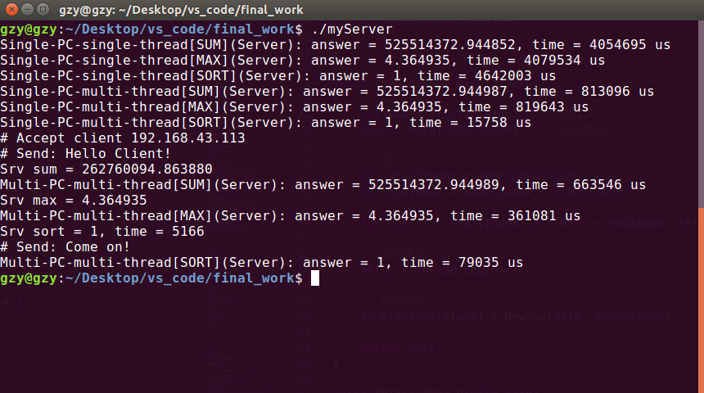

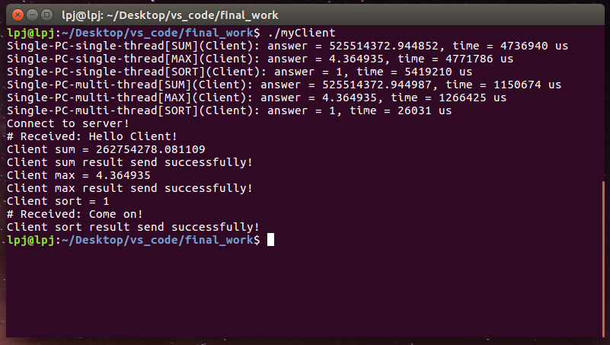

### 测试2

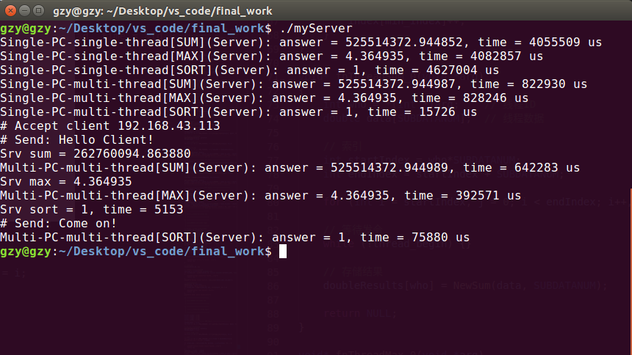

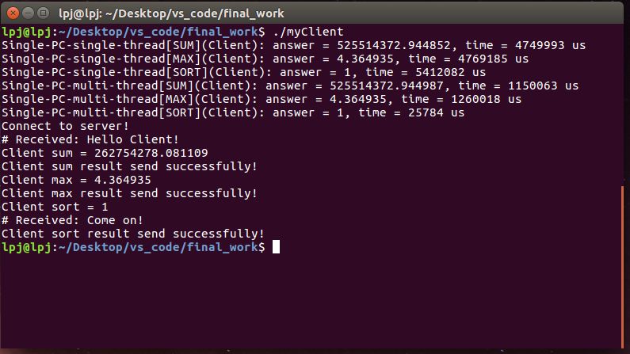

### 测试3

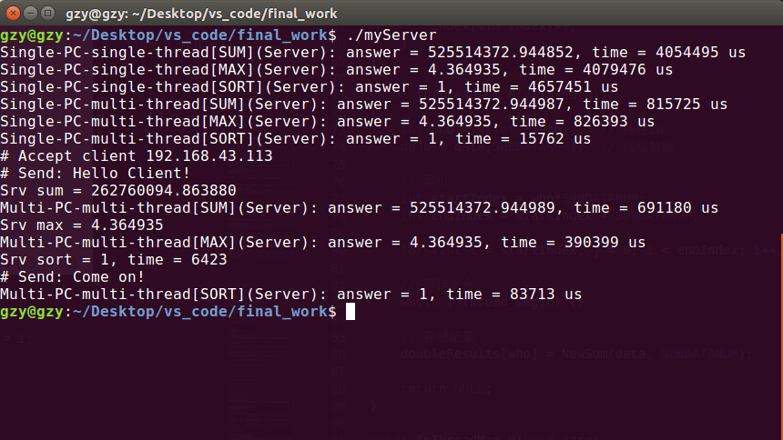

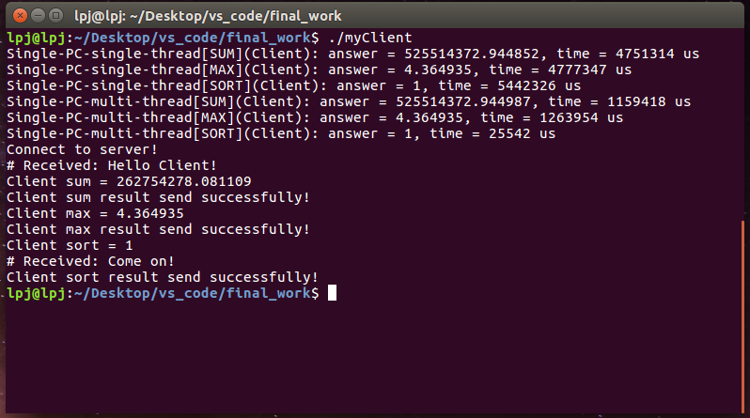

### 测试4

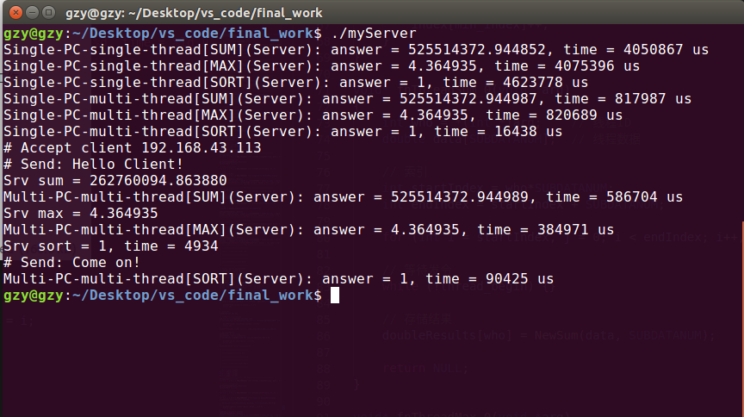

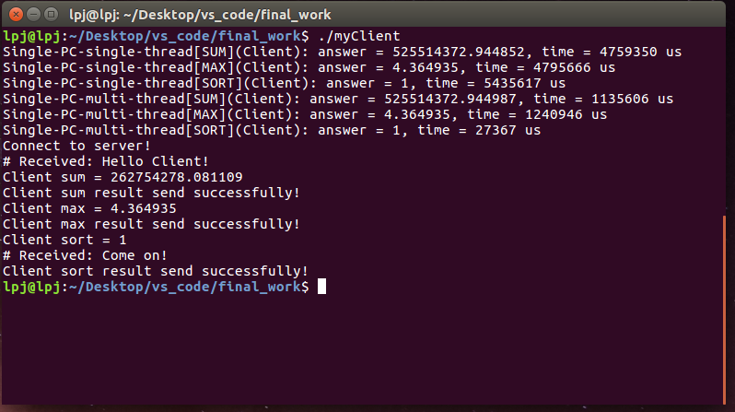

### 测试5

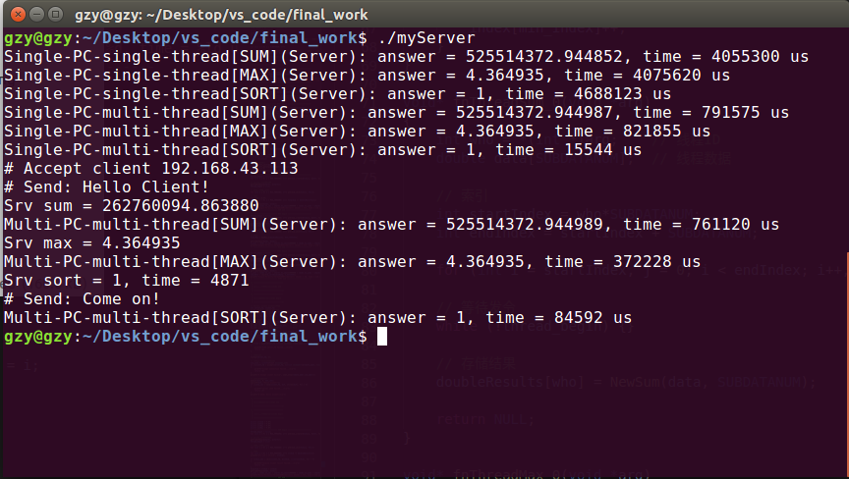

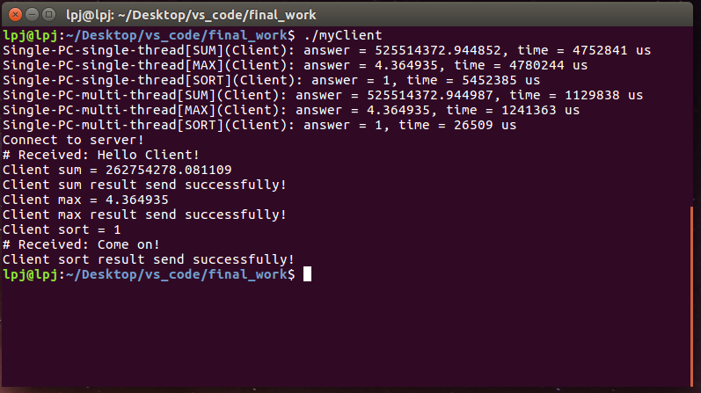

### 结果与分析

|  |  |  |  |  |  |  |  |
| --- | --- | --- | --- | --- | --- | --- | --- |
| 序号 | A单机单线程SORT | B单机单线程SORT | 平均单机单线程SORT | A单机多线程SORT | B单机多线程SORT | 平均单机多线程SORT | 多机多线程SORT |
| 1 | 4642003 | 5419210 | 5030606.5 | 15758 | 26031 | 20894.5 | 79035 |
| 2 | 4627004 | 5412082 | 5019543 | 15726 | 25784 | 20755 | 75880 |
| 3 | 4657451 | 5442326 | 5049888.5 | 15762 | 25542 | 20652 | 83713 |
| 4 | 4623778 | 5435617 | 5029697.5 | 16438 | 27367 | 21902.5 | 90425 |
| 5 | 4688123 | 5452385 | 5070254 | 15544 | 26509 | 21026.5 | 84592 |
| 平均 |  |  | 5039997.9 |  |  | 21046.1 | 82729 |
| 加速比 |  |  |  |  |  | 239.4741971 | 60.92177955 |

时间单位均为us。更换为计算效率不那么高的冒泡法排序后，求得排序的单机单线程平均时间为5039997.9us，单机多线程平均时间为21046.1us，多机多线程平均时间为82729us。得出排序时，相对于单机单线程而言，单机多线程的加速比为239，多机多线程的加速比为61。

分析原因，是因为多线程进行排序的时候，大大减小了计算量。使用冒泡法排序64×200个数据，N1 = 12800，需要遍历N12 = 1.64e+8次；每个线程N2 = 200，需要遍历N22 = 4e+4，64个线程一共需要2.56e+6次，如果忽略归并时间，那么加速了1.64e+8/2.56e+6 = 64倍，因为多线程时有4个CPU同时工作，所以加速比为64×4 = 256。由于归并需要时间，所以并没有达到该速度，但239.5的加速比符合预期。在多机多线程运行时，虽然每个线程的数据量进一步减少，但是耗费的时间需要额外加上网络传输结果的时间，传输数据量为，64×100×8 = 50kBytes，同时还要对多机结果进行归并，所以加速效果不如单机多线程。

### SSE补充

因为项目临近完成时，仍未找到办法使用log10针对无论是float还是double类型进行计算（可能是Linux上的库版本落后），经过更新也无济于事。但在最终，群里有同学分享了软件算法实现128位单精度浮点数SSE计算，于是在此进行补充测试，同时验证了SSE的加速效果。

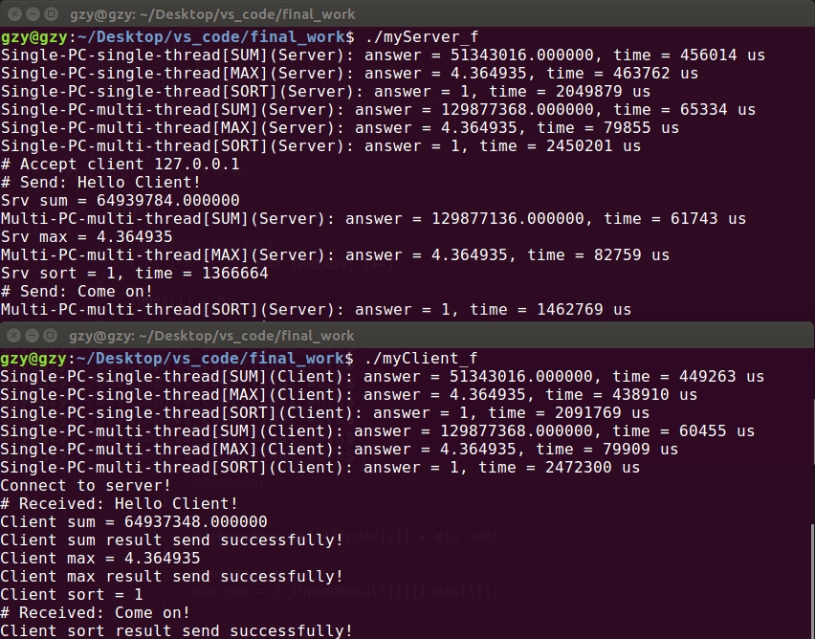

此次测试运行没有进行双机协作，而是单机同时运行服务端和客户端，理论上双机协作还能使速度提升为原来的1~2倍。可以看到，多线程运算消耗为60455us，而单线程为449263us，拥有的加速比为7.43，远高于未使用SSE的求和运算。理论上双机协作可以达到13以上的加速比。但同时也存在问题，由于使用的是单精度浮点数，求和的结果存在很大的误差，但运算精度并不是本次大作业的主要目的。

# 总结

## 课程设计总结

在本次课程设计中，我们的成果有：

（1）使用socket以及TCP协议实现多机之间的通信；

（2）使用多线程、SSE指令集以及显卡（效果不好没用上）等方式实现计算加速；

（3）使用linux系统实现目标。

通过本次课程设计，我们的收获有：

（1）我们对linux系统编程有了更深刻的了解、切实提高了编程能力；

（2）强化了小组合作精神，通过分工协作完成了复杂项目；

（3）对课本中所讲述的多机通信、多线程等知识有了更深刻的体会，不再是仅仅浮于概念和理论，而是切身编程一一实现了他们。

经历本次课程，我们的感悟有：

（1）学习计算机一定不能浮于理论和表面，而是一定要亲自动手编程才能更好地记忆和理解计算机的原理；

（2）在完成一个项目之前，一定要做好时间规划。例如，在某一个时间之前得完成某一项任务。不然的话，很有可能会出现手忙脚乱、顾此失彼的情况；

（3）在完成一个模块之前，可以先从简单的做起。例如，在多机通信模块，可以先试着传输单个数据检验框架的正确性。然后再逐步拓展成目标模块。

## 课程总结

一学期的课程眨眼间就结束了，整个学期最大的收获可能就是学会了如何“加速”吧。王老师教会了我们如何榨取CPU资源、如何使用更加高效的指令集以及如何调用多台计算机联合工作。现在火爆的“云计算”、“大数据”不也就是建立在这些理论的基础之上吗？师傅领进门，修行在个人。可以说王老师真正带我们接触了这些前沿技术的基础，以后能不能为这个领域奉献自己的力量还取决于我们自己的努力。

而且我们也真正在其他课的学习中用到了这门课的知识。例如，在人工智能课程的五子棋设计中，我们在客户端就使用了多线程来接受来自服务端的棋盘消息，这样就代替了主线程中使用定时器来定时接受棋盘消息的方式，提高了程序的效率和运行的稳定性。

这门课的优点明显，因为王老师是真的会带着我们去做东西、去写代码的。我觉得如果换成其他老师来开这门课，很可能只是上课带着我们把PPT念一遍然后什么例程也不给就开始布置大作业，一学期下来什么也没学到。我觉得其他老师也可以参考王老师的方式，就是给例程、讲例程以及带着我们做例程。如果老师上课只讲一些假大空的东西，然后什么都要依靠我们自己学，那么我们来上大学的目的是什么呢？不会真的有人认为是培养自学能力吧，不会吧，不会吧。

最后，给王老师打个call！王老师牛逼！

# 重现时注意

## 编译

因为是在Linux上进行开发，所以编译有点讲究。我们使用的是vscode中的C/C++插件，在vscode中进行配置，生成对应的task.json文件，使用的gcc版本为5.4.0。task.json文件也会一并上传，而在里面的arg中，与默认不同的是，需要增加两句参数：

1. "args": [
2. "-g",
3. "${file}",
4. "-o",
5. "${fileDirname}/${fileBasenameNoExtension}",
6. "-lpthread",
7. "-mcmodel=large"
8. ],

也可以在git上直接下载到我们的代码：

<https://gitee.com/guo_zhanyu/multi-pc-multi-thread>

1. $ cd xxx
2. $ code .

打开vscode进行编译。

或直接gcc编译。

## IP地址更改

### IP地址存放所属文件

IP地址存放于头文件mySrvClt.h中，如图所示：



### IP地址修改位置

IP地址的修改位置位于mySrvClt.h头文件的第24行的位置，如图所示：

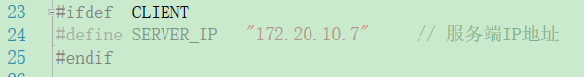

### IP地址修改说明

在Ubuntu系统查询IP地址时，在服务端电脑使用ifconfig命令查询服务端电脑的IP地址，然后进行修改。

## 运算数据量更改

### 运算数据量存放位置

运算数据量存放于头文件mySrvClt.h中，如图所示：



### 运算功能数据量修改位置

运算数据量的修改位置位于mySrvClt.h头文件的第28行至第32行的位置的位置，如图所示：

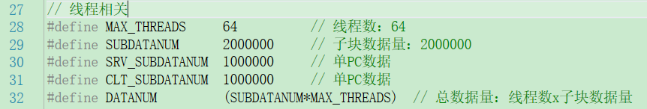

### 运算数据量修改说明

|  |  |  |  |
| --- | --- | --- | --- |
| 变量名 | 默认值 | 取值范围 | 备注 |
| MAX_THREADS | 64 | [1, 61594] | 线程数 |
| SUBDATANUM | 2000000 | [1, 2000000] | 每个线程的子块数据量 |
| SRV_SUBDATANUM | 1000000 | [1, 1000000] | 服务端每个线程的的子块数据量 |
| CLT_SUBDATANUM | 1000000 | [1, 1000000] | 客户端每个线程的的子块数据量，两者之和要等于SUBDATANUM。 |
| - | - | - |
| DATANUM | - | - | (SUBDATANUM*MAX_THREADS) |

## 排序功能数据量更改

### 排序功能数据量存放位置

冒泡排序功能数据量存放于头文件mySrvClt.h中，如图所示：



### 排序功能数据量修改位置

排序功能数据量的修改位置位于mySrvClt.h头文件的第34行至第42行的位置的位置，如图所示：

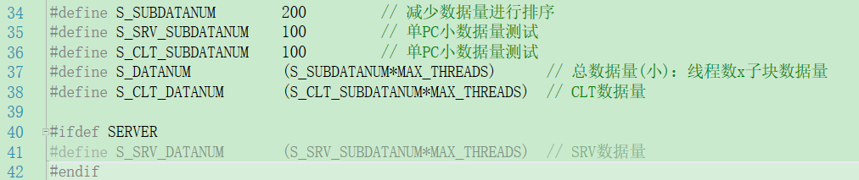

### 排序功能数据量修改说明

|  |  |  |  |
| --- | --- | --- | --- |
| 变量名 | 默认值 | 取值范围 | 备注 |
| S_SUBDATANUM | 200 | [1, 200000] | 排序时每个线程的子块数据量 |
| S_SRV_SUBDATANUM | 100 | [1, 100000] | 排序时服务端每个线程的的子块数据量 |
| S_CLT_SUBDATANUM | 100 | [1, 100000] | 排序时客户端每个线程的的子块数据量 |
| S_DATANUM | - | - | (S_CLT_SUBDATANUM*MAX_THREADS) |
| S_SRV_DATANUM | - | - | (S_SRV_SUBDATANUM*MAX_THREADS) |
| S_CLT_DATANUM | - | - | (S_CLT_SUBDATANUM*MAX_THREADS) |

由于冒泡法排序单线程速度慢，但是快速排序可以接受更大的数据量，所以在采用冒泡法排序时，一般选择默认值附近的值利于体现效果。

## socket传输数据量更改

### socket传输数据量存放位置

socket传输数据量存放于头文件mySrvClt.h中，如图所示：



### socket传输数据量修改位置

socket传输数据量的修改位置位于mySrvClt.h头文件的第44行至第46行的位置的位置，如图所示：



### socket传输数据量修改说明

|  |  |  |  |
| --- | --- | --- | --- |
| 变量名 | 默认值 | 取值范围 | 备注 |
| S_ONCE | 100 | [1, 180] | 排序时每个线程的子块数据量 |
| S_TIMES |  |  | (S_CLT_DATANUM/S_ONCE) |
| S_LEFT |  |  | (S_CLT_DATANUM%S_ONCE) |

### 排序算法存放位置

排序算法存放于头文件mySrvClt.h中，如图所示：



### 服务端排序算法的选择修改位置

服务端排序算法的选择修改位置位于myServer.cpp文件的第213行的位置的位置，大致如图所示：

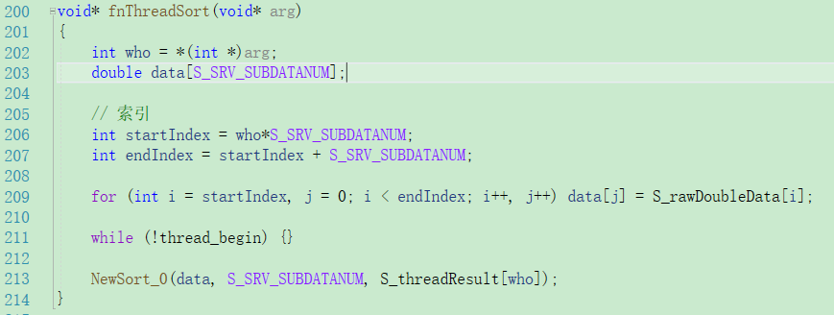

### 服务端排序算法的选择修改说明

1. 如果在第213行选择NewSort_0函数，代表选择冒泡排序法，冒泡排序法如图所示：

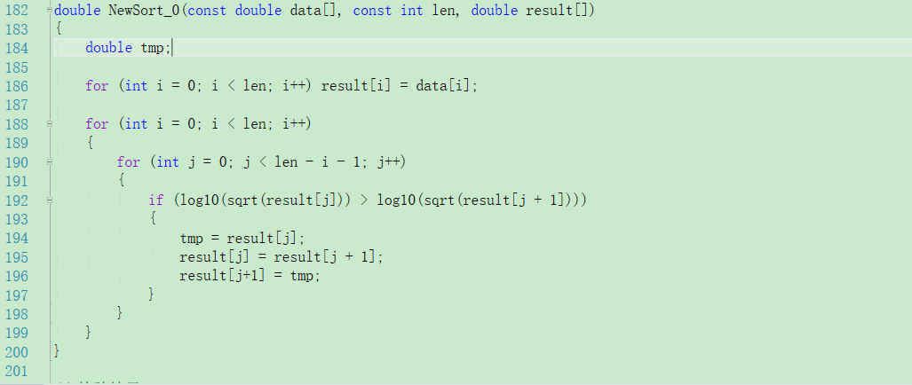

（2）如果在第213行选择NewSort函数，代表选择快速排序法，快速排序法如图所示：

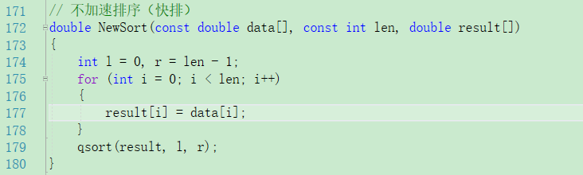

### 客户端排序算法的选择修改位置

客户端排序算法的选择修改位置位于myClient.cpp文件的第180行的位置的位置，大致如图所示：

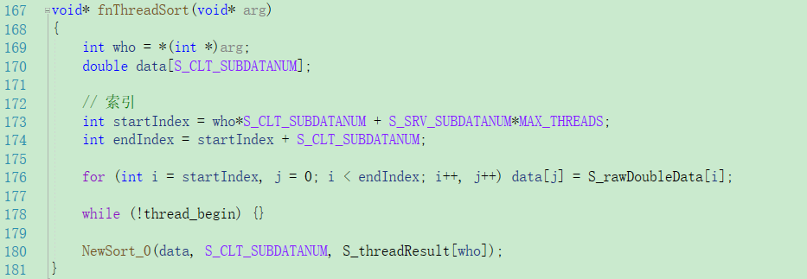

### 客户端排序算法的选择修改说明

|  |  |
| --- | --- |
| 函数名 | 备注 |
| NewSort_0 | 冒泡排序法 |
| NewSort | 快速排序法 |

# 分工

|  |  |
| --- | --- |
| 工作 | 完成人 |
| 多机通信 | 郭展羽 |
| 多线程 | 郭展羽 |
| SSE加速 | 郭展羽、刘沛江 |
| 显卡加速（效果不好） | 刘沛江 |
| 报告代码实现部分、测试部分 | 郭展羽 |
| 其余 | 刘沛江 |

# 参考文献

[1] Richard John Anthony. 系统编程，分布式系统应用的设计与开发 [M]. 机械工业出版社, 2017.

[2] 张晓娜,常乐冉,吴炜,廖进蔚,沈立文. Linux系统下Socket通信的实现[J].电声技术, 2020, 44(01):87-89.

[3] 徐逸夫．Linux下基于socket多线程并发通信的实现[J]．通讯世界，2016(16):86．

[4] 周建国，晏蒲柳，郭成城．Linux下Client/Server异步通信的研究及实现[J]．计算机应用研究，2002(11):112-114.

[5] Nana Zhu, Hongyan Zhao [IoT applications in the ecological industry chain from information security and smart city perspectives](https://schlr.cnki.net/Detail/index/SJESLAST/SJES2125112A244A4BC0DC0C805EE959BE4A)[J]  Computers and Electrical Engineering, 2018, 65.